
uCare
钉钉应用管理
使用手册

免责声明
本使用手册依据公司内部测试环境，配合当前测试通过内容进行编写及更新，测试人员在编写该使用手册时，已尽最大努力确保内容的完善及准确性，但不对使用手册中的遗漏、或不准确而导致的损失或损害承担责任。【以最新使用手册为准】

版权声明
版权所有 © 2022年上海长江唯诚科技股份有限公司保留所有权。
上海长江唯诚科技股份有限公司版权所有， 并保留对本使用手册及本声明的最终解释权和修改权。本使用手册的版权归上海长江唯诚科技股份有限公司所有。未得到上海长江唯诚科技股份有限公司的书面许可，任何人不得以任何方式或形式对本使用手册内的任何内容进行复制、摘录、备份、修改、传播、翻译成其他语言、或将其全部或部分用于商业用途。

文件修改记录
序 | 修改人 | 修改内容 | 修改日期 | 版本号
 | 史炯助 | 初稿 | 2022-10-25 | V1.0
 | 史炯助 | 增加ddyybm参数相关 | 2022-11-03 | V1.1

目录
1. 阅读对象 4
2. 使用准备 4
2.1. 操作系统要求 4
2.2. 浏览器要求 4
2.3. 系统访问信息 4
2.4. 业务流程图 5
2.5. 角色权限 5
3. 一级模块或菜单名称 5
3.1. 二级模块或菜单名称 5
3.1.1. **功能 5
3.1.2. 其它模块 6

阅读对象
- 研发&测试相关人员
- 实施服务部相关人员

使用准备

操作系统要求
系统版本：Win7及以上；macOS10.0.4及以上

浏览器要求
建议使用浏览器：Chrome
兼容的浏览器：Microsoft Edge、Safari、360极速浏览器（等国内浏览器的极速模式）
版本要求：建议使用浏览器的最新版

系统访问信息
https://cd.oakedu.net.cn/cjvision4

钉钉应用操作流程

登录钉钉开放平台
登录地址：https://open-dev.dingtalk.com
登录后打开应用开发-企业内部开发：
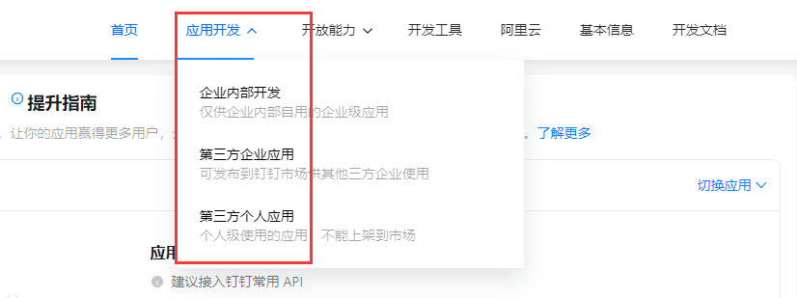

创建应用

进入钉钉应用页面后，点击创建应用按钮：
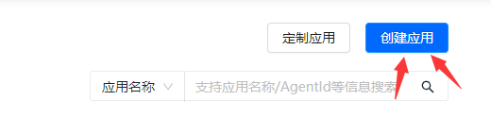

选择H5微应用，并填写其他内容后，点击确定创建：
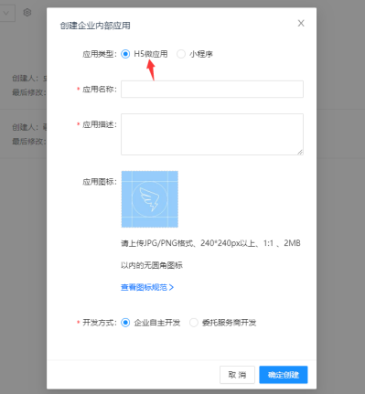

创建完成后，系统会自动进入应用详情页；
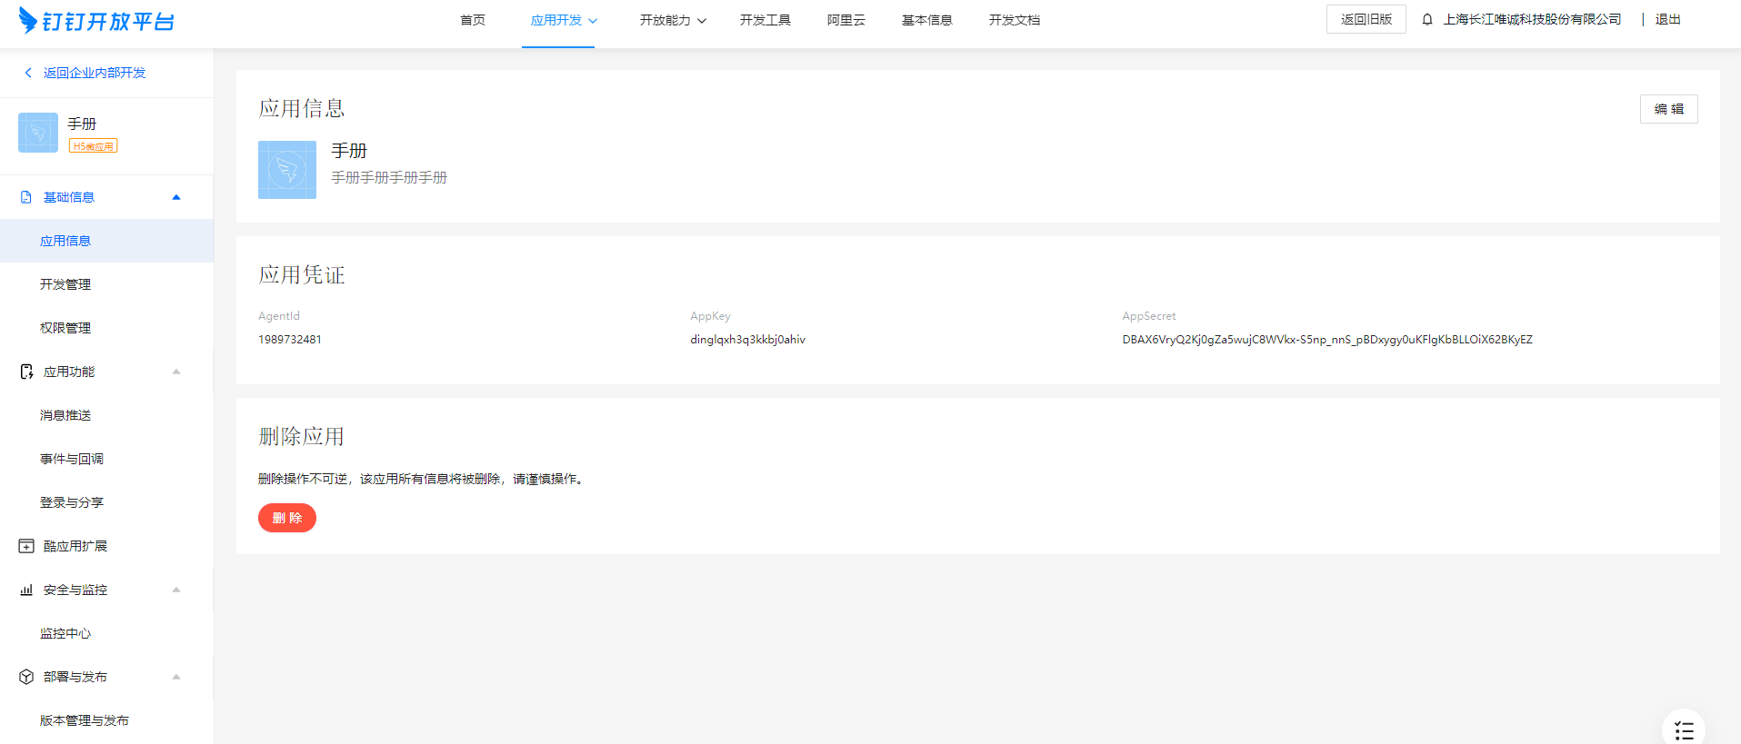
- 点击左侧菜单开发管理；然后点击开右侧的修改按钮；完成填写后点击右上角保存：
应用首页地址示例：
http://192.168.0.222:8100/#/?corpId=$CORPID$&ddyybm=DING_TALK_WORK&zhid=-1 （http://192.168.0.222:8100为nginx配置的移动端前端地址）
地址后面添加的参数：
corpId=$CORPID$ 用于钉钉授权识别
ddyybm=（对应uCare系统中的钉钉应用管理中数据的应用编码）
zhid=（对应uCare系统中使用该微应用的租户的ID）
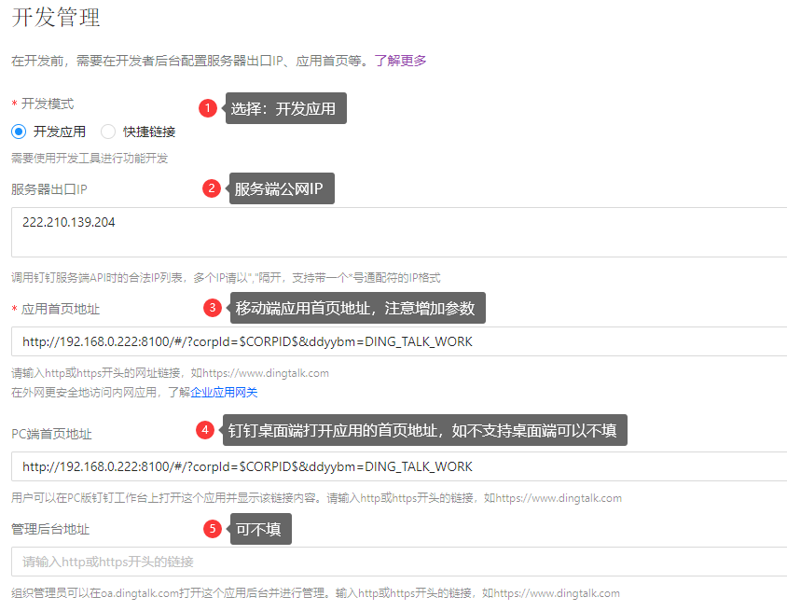
- 开发管理填写完成后，即可发布应用（其余配置根据实际情况填写即可）：
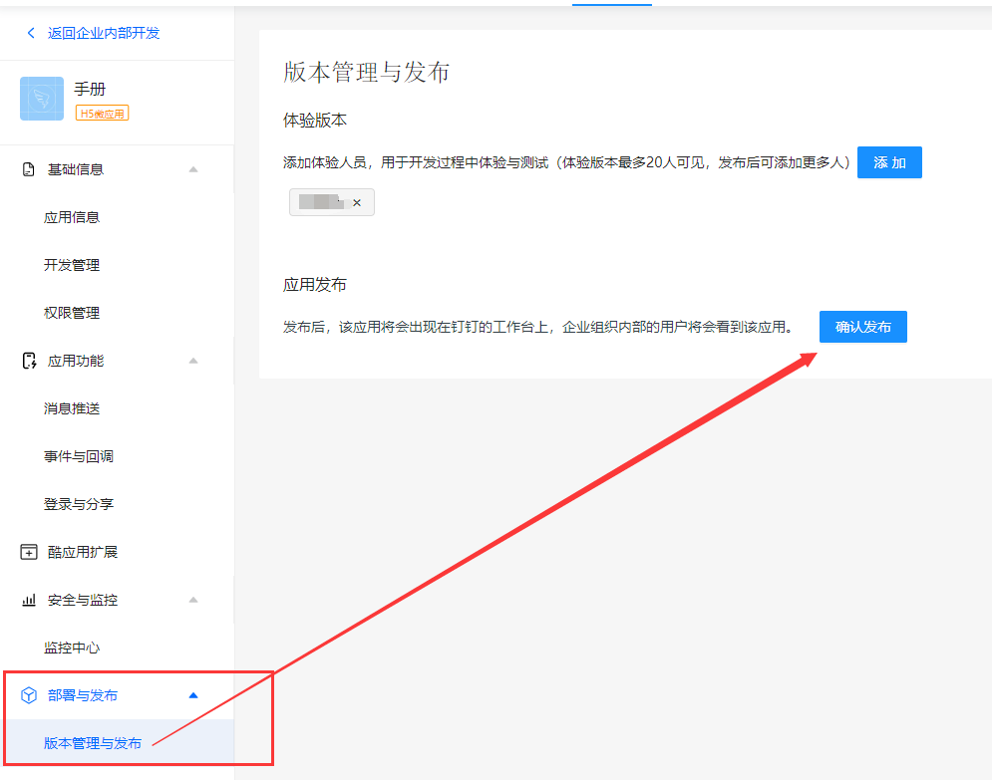

维护钉钉应用管理
- 进入uCare系统-钉钉应用管理功能中，点击新增按钮。
注意：该功能仅平台管理员使用
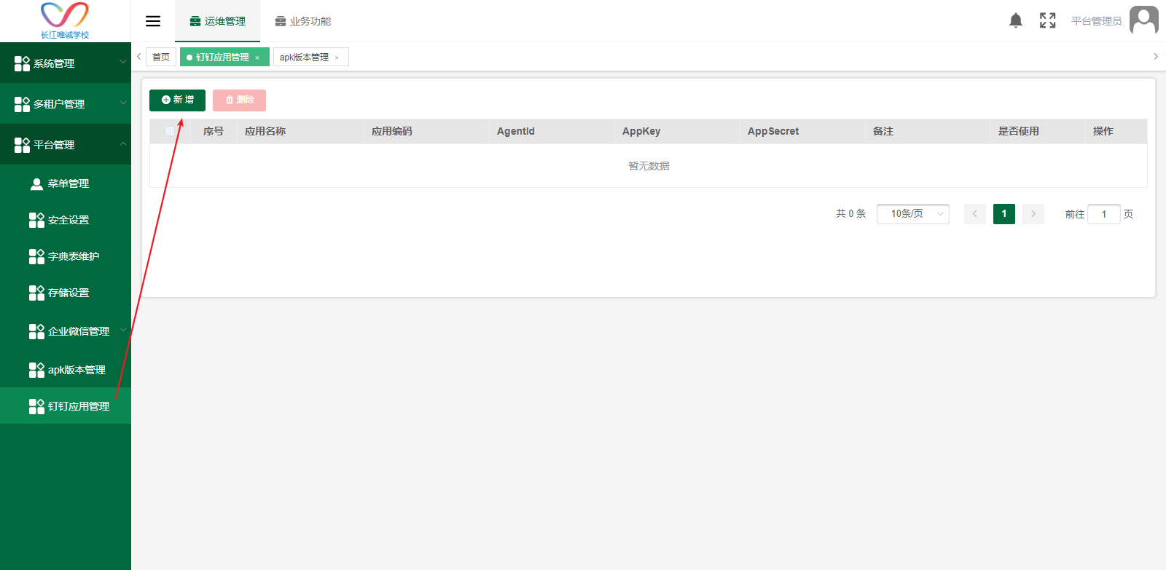
- 依次填写完成后，点击保存即可：
- 应用编码：填入DING_TALK_WORK；与钉钉应用首页地址中参数ddyybm对应。如果有特殊情况需要自定义其他应用编码，请联系开发人员
- AgentId、AppKey、AppSecret，对应钉钉开放平台中所建的应用：
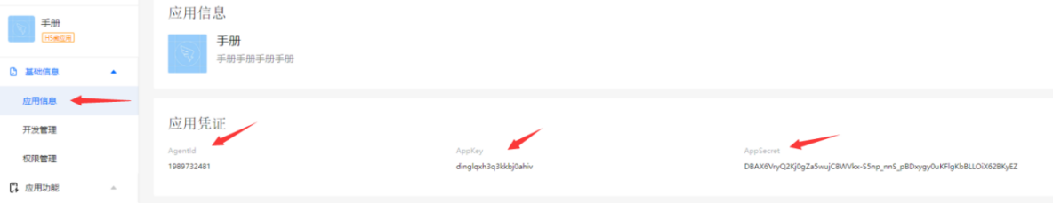

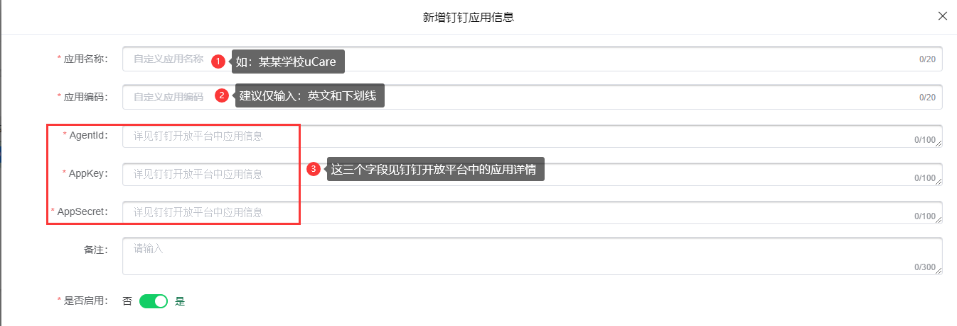

前往钉钉查看应用
